הבטחה
מילים לחן ושירה: תמיר קרן
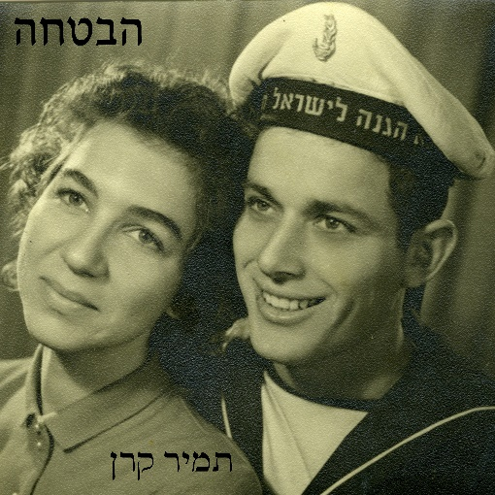

השיר הבטחה נכתב באהבה לזכרו של מרדכי "טורו" טורובצקי ולרחל טורובצקי אשתו אהובתו שתיבדל לחיים ארוכים. השיר מספר את סיפור אהבתם ארוכת הימים שהחל בקיבוץ מעוז חיים לפני קום המדינה ונמשך יותר משבעים שנה עד ללכתו. זכרו יהיה עמנו לעד. למרות שזהו סיפורם האישי אהבתם היא מגדלור וסמל לכל מה שיפה במדינתנו הקטנטונת.
תמיר קרן הוא אמן תל אביבי שנולד וגדל בפתח תקוה. המוזיקה שלו רגישה חכמה ומציבה מראה אל מול המציאות היום יומית שלנו כאן.
השיר "הבטחה" הוא סנונית ראשונה מתוך אלבום הבכורה שלו "בינתיים" שיצא בקרוב.
האזנה נעימה...

מייל ליצירת קשר:
tamirkerenmusic@gmail.com

